Questions liées au projet

Applicatif platine :
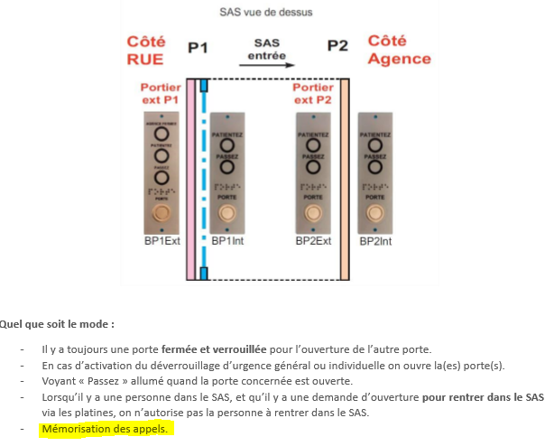
- Mémorisation des appels ? (p13 du Cahier des charges complet 1-1)

Réponse :
Si 2 personnes appuient en même temps -> On mémorise un des deux appels pour par que la personne ne doive reappuyer.

Configuration système :
- Nombre de portes maximum ?
- Mode de fonctionnemment changeable a tout moment ? Défini lors de la configuration ?
- Quels sont les modes de fonctionnement ? Automatique, Manuel, Semi-Automatique ?

Possibilité d'interface :
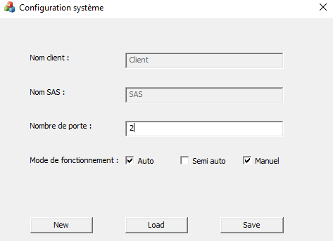

Réponses :
5 portes max
Le technicien choisit le mode de config
La personne à l'accueil choisit le mode auto/manuel/...
Pupitre sous Windows -> Ajout du Bluetooth -> Passe en premier plan si appel

Application Android :
- Securité du bluetooth ? Mot de passe/Adresse MAC ?
- Interface à prévoir ?
Possibilité d'Interface Android

Réponses :
Il faut pouvoir s'enregistrer sur un système
Login/Mdp spécial pour le technicien
Accès à plus de choses

OS :
- Mode diagnostique ?
- Combien de SAS gérés par une seule carte pincipale ?

